Links zu den TV-Beiträgen: ab Seite 3 | Text schreiben: Auf leere Zeile doppelklicken, dann hineinschreiben | 20.13 09.11. – 29.11.2020
Eidgenössische Abstimmung vom 29.11.20  1  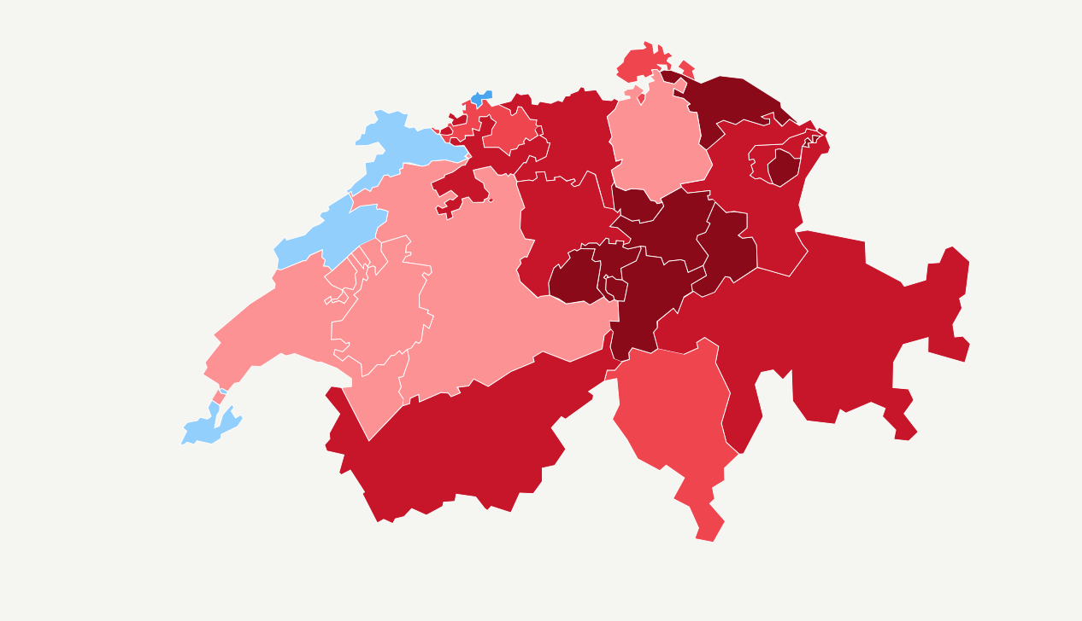  Obwohl die Konzerninitiative von der Mehrheit der Stimmbürger/innen knapp angenommen wurde, ist sie gescheitert. Trotzdem deutet das Resultat auf eine gesellschaftliche Veränderung hin. Die Kriegsgeschäfte-Initiative wurde klar verworfen. Bild: SRF | a) Wie lauten die Abstimmungsresultate?  Konzernverantwortungsinitiative: _____________________________________  Kriegsgeschäfteinitiative: ____________________________________________  b) Wie hoch war die Stimmbeteiligung? ___________________________________  c) Woran ist die Konzerninitiative gescheitert? _____________________________  _________________________________________________________________
Übersterblichkeit Sch weiz- Impfstoff gibt Hoffnung  2  2  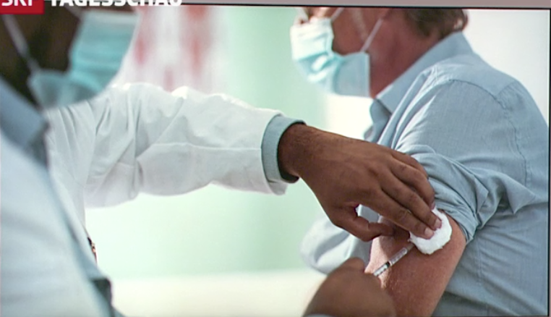  Die Schweiz ist bei den Covid-19-Todesfällen Weltspitze. Die Übersterblichkeit ist im Oktober mit über 45% stark angestiegen. Hoffnung geben zwei Impfstoffe (von Biontech/Pfizer und von Moderna), die angeblich einen Schutz von weit über 90% bieten sollen. Die Schweiz hat sich 4,5 Millionen Impfdosen gesichert. Es sollen vorerst gefährdete Personen geimpft werden. Trotzdem stehen die Schweizer einer Corona-impfung -skeptisch gegenüber. Damit eine Herdenimmunität gegeben ist, müssten 60-70% der Bevölkerung geimpft sein. Bild: SRF | a) Wie viele Menschen sind bis heute in der Schweiz an Corona gestorben? _________  b) Welche Altersgruppe betrifft die Übersterblichkeit? _______________________  c) Was bedeutet Übersterblichkeit? ______________________________________  _________________________________________________________________  d) Was heisst «Herdenimmunität»? ______________________________________  _________________________________________________________________  Ihre Meinung: Weshalb lassen Sie sich (nicht) sofort impfen?  ETHISCHE GRUNDFRAGE  ?  Ist es ethisch vertretbar, dass zuerst gefährdete Personen quasi als «Versuchskaninchen» geimpft werden sollen? (Allfällige spätere Nebenwirkungen sind noch nicht völlig ausgeschlossen.)
weniger Arbeit Und weniger Ski Fahren?  3  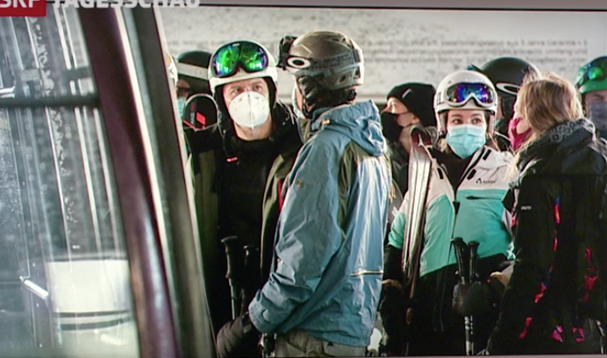  Trotz Corona verharrt die Arbeitslosenquote in der Schweiz (Okt. 20) auf 3.4%. Trotzdem steigt die Zahl der Stellensuchenden auf den RAV deutlich.  Die Länder D, FR und I fordern, dass in Europa die Wintersport-Orte über Weihnachten geschlossen bleiben sollen. – Die Schweizer Skigebiete sollen gemäss Bundesrat Berset unter Auflagen offen bleiben. Dieser Alleingang erntet im Ausland Kritik. Langsam macht sich in der Schweizer Politik Verunsicherung breit. Bild: SRF | a) Weshalb steigen bei gleichbleibenden Arbeitslosenzahlen die Anzahl der Stellensuchenden? ______________________________________________________  b) Wer ist das RAV? ___________________________________________________  c) Wer ist gegen Arbeitslosigkeit versichert? _______________________________  d) Welche Leistungen erbringt die ALV? __________________________________  _________________________________________________________________  e) Wer fordert eine vorübergehende Schliessung der Skigebiete in den Alpen? ___  _________________________________________________________________  Ihre Meinung zur möglichen Schliessung der Schweizer Skigebiete
messerattacke im tessin, möglicher Terrorakt  4  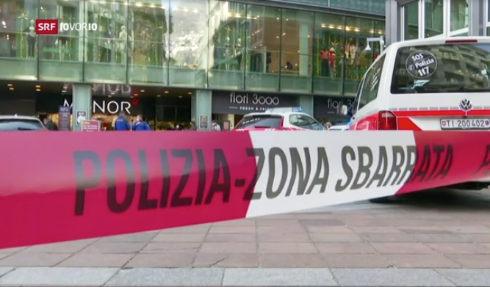  Drei Monate nach der tödlichen Terrorattacke in Morges (VD) wurde letzte Woche in Lugano bei einer Messerattacke eine Frau mit einem Messer attackiert und eine weitere wurde gewürgt. Dabei handelt es sich offenbar um einen Terrorakt. Die Täterin ist eine psychisch labile Frau, die wegen ihres __ Hintergrunds bei der Fedpol bekannt ist. Neben dem Verdacht, die Tat sei ideologisch begründet, könnte auch die psychische Verfassung eine Rolle gespielt haben. Bild: SRF | a) Welches Motiv hatte die Frau? _______________________________________  ________________________________________________________________  b) Von welcher Organisation fühlte sich die Frau angesprochen? ______________  ________________________________________________________________  c) Wer ist die Fedpol? ________________________________________________  d) Wie könnten solche Angriffe gemäss eines Forensikers verhindert werden? ________________________________________________________________  e) Welches war bisher der schlimmste Terrorakt in der Schweiz? ______________  ________________________________________________________________
RCEP – der grösste Handelsvertrag der welt  5  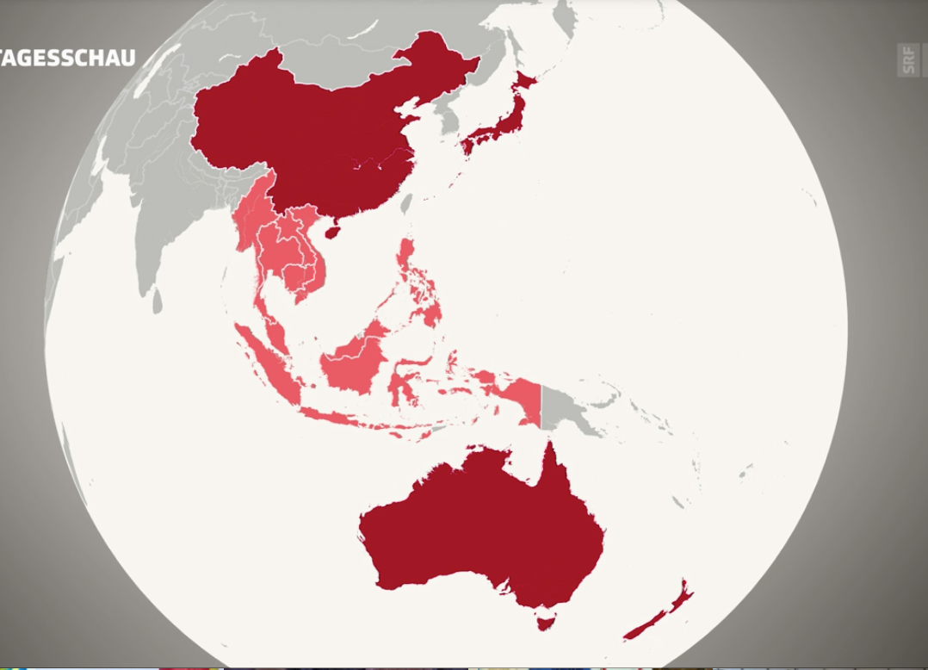  15 ostasiatische Staaten haben den grössten Freihandelsvertrag der Welt geschlossen. Die Freihandelszone hat das Ziel Zölle zu senken. Darunter vereinigen sich rund 2 Mrd. Menschen und ca. 30% des Welthandels. Die USA sind aussen vor. Damit dürfte China seine Position und Einfluss in der wirtschaftlich schnellsten wachsenden Region der Erde weiter stärken. Bild: SRF | a) Was heisst RCEP? __________________________________________________  b) Wer gehört dazu? _________________________________________________  c) Nennen Sie die drei grössten Weltwirtschaftsräume. ______________________  ________________________________________________________________  d) Was ist eine Freihandelszone? _______________________________________  ________________________________________________________________  e) Nennen Sie weitere überregionale Wirtschaftsorganisationen. ______________  ________________________________________________________________

Grundlagen / Strukturwissen im Buch «Staat und Wirtschaft» |  |  |  | FREMDWÖRTER
KAPITEL | SEITE/N |  |  | skeptisch
Stimm- und Wahlmehrheiten | 21
Staatsschutz | 85 |  |  | Forensik
Auswirkungen konjunktureller Veränderungen | 146
Wirtschaftsräume und Integrationsmodelle | 153 |  |  | labil

Autor: Hanspeter Maurer Politics-Economics: Alle Rechte vorbehalten

Beschreibung |  | 20.13 09.11. – 29.11.2020
SPRACHAUFTRAG ZUM TOD VON DIEGO ARMANDO MARADONA  Die Fussballwelt trauert um einen der grandiosesten und legendärsten Fussballer aller Zeiten. Diego Armando Maradona ist im Alter von 60 Jahren an einem Herzinfarkt gestorben. Maradona war mit dem Ball der Verführer der Massen und ohne Ball der Verführte durch die Kehrseiten des Ruhms» (Zitat: Peter Hartmann, NZZ 25.11.20)  Schauen Sie sich den Filmausschnitt vom WM-Spiel England-Argentinien von 1986 in Mexiko an. Beschreiben Sie den Ursprung, Verlauf und die anschliessenden Reaktionen des inzwischen legendären Tors von Maradona, bei dem nach eigener Aussage, «Die Hand Gottes» mit im Spiel gewesen sein soll.  Umfang 10-12 Seiten | 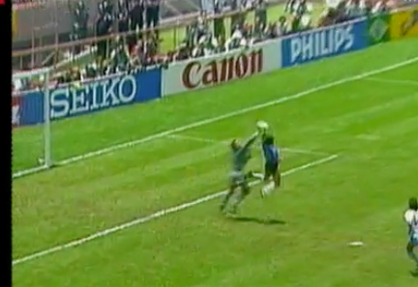  Bild: SRF  https://www.youtube.com/watch?v=-ccNkksrfls
Titel
Text

Inhalt / Sprache / Form im «Handbuch Kompetenzen» |  | BEWERTUNGSKRITERIEN
Sachliche, genau Formulierung |  | Inhalt/Form (5 Pkt.):
Wenn nötig Fachbegriffe verwenden |  | Ausdrucksfähigkeit (4 Pkt.):
Aussagekräftige Adjektive und Verben verwenden |  | Orthografie (3 Pkt.):
Einfacher und übersichtlicher Satzbau |  | Note/Bemerkungen:
Zeitform: Gegenwart

Autor: Hanspeter Maurer Politics-Economics: Alle Rechte vorbehalten

QR-Codes und Internetadressen
1. Eidgenössische Abstimmung vom 29.11.20
 | Filmberichte | 1. Konzernverantwortungsinitiative scheitert am Ständemehr (TS vom 29.11.20, Dauer 9:07)  https://srf.ch/play/tv/redirect/detail/96615bc1-f19f-4521-9a22-423a5ece4330
2. Übersterblichkeit Sch weiz- Impfstoff gibt Hoffnung
 | Filmberichte | 1. FOKUS: Zweite Covid-Welle führt zu Übersterblichkeit (10 vor 10 vom 19.11.20, Dauer 4:42)  https://srf.ch/play/tv/redirect/detail/e39c8a4d-f878-4550-886d-aa1a3abd501b  2. Corona-Impfstoffe Schweiz (TS vom 10.11.20, Dauer 2:28)  https://srf.ch/play/tv/redirect/detail/2a29d462-471b-454b-9faa-faf4a74fbc90
 | ZUSATZINFORMATIONEN | Vfa. Website der forschenden Pharma-Unternehmen (www.vfa.de)  https://www.vfa.de/de/arzneimittel-forschung/woran-wir-forschen/therapeutische-medikamente-gegen-die-coronavirusinfektion-covid-19
3. weniger Arbeit Und weniger Ski Fahren?
 | Filmberichte | 1. Dank Kurzarbeit verharrt Arbeitslosenquote im Oktober (TS vom 9.11.20, Dauer 2:27)  https://srf.ch/play/tv/redirect/detail/8f0e0584-ed38-4497-aa34-394750568f45  2. FOKUS: Druck auf Ski-Nation Schweiz steigt (10 vor 10 vom 26.11.20, Dauer 4:08)  https://srf.ch/play/tv/redirect/detail/70d408b4-522b-4b7c-8027-d48177b9d58d
4. messerattacke im tessin, möglicher Terrorakt
 | Filmberichte | 1. Attacke Lugano: Ideologisches Motiv oder psychischer Auslöser? (10 vor 10 vom 25.11.20, Dauer4:49)  https://srf.ch/play/tv/redirect/detail/b632ceb2-55a9-4b57-b69f-230f603f597d
5. RCEP – der grösste Handelsvertrag der welt
 | Filmberichte | 1. China schliesst grössten Handelspakt der Welt (TS vom 15.11.20, Dauer 1:33)  https://srf.ch/play/tv/redirect/detail/8170c697-4c01-4db0-bd4d-c9a8bd705344

